編號： MR15-01(002)B
發現單位： |  | 品檢課 | 不符合單位： | 品檢課 | 不符合日期： | 2026.1.28
不符合事項說明：品檢人員於檢驗時因操作不慎將產品摔落導致破片。
不符合單位主管：林佑翰 發現者/稽核員：朱姿霖
不符合單位 | 一、異常原因調查分析  1.What（什麼異常）：AOI測試判定NG後，取出放置NG FOSB，中途玻璃脫落，導致破片。  2.Where（發生地點）：無塵室AOI工作區  3.When（何時發生）：1/28 pm 19:08  4.Who（相關人員）：朱姿霖  5.Why（為何發生）：吸筆平貼玻璃基板底部無保留預留空間，且手部與玻璃基板呈現微傾斜狀態。  6.How（如何解決）：吸筆平貼玻璃基板時，基板底部需保留 2cm 空間；取放基板時，手部需與基板保持水平，並確認吸盤線管無纏繞情形。  二、暫時遏制措施（Containment Action）  1.針對客戶處置：立即回報主管破片狀況，整理後以夾鏈袋包裝破片玻璃片，並完成對作業區域周圍檢查及清掃。  預計完成日/實際完成日：115.01.28  2.針對內部處置：上述相關處置已於交班前完成，並填寫不符合及矯正措施報告表。  預計完成日/實際完成日：115.01.28
三、根本原因分析（Root Cause Analysis）
1.客戶端發生的原因：當場已針對破片做SOP處置，未流入客戶端。
2.製程方面導致的問題：當場已針對破片做SOP處置，未流入後續製程，且破片未發生在站點機台內，並未造成機台異常。
3.未能及時發現或防止流出的原因：此異常為作業當下發生，人員立即發現並通報，故無流出風險。但作業流程中缺乏「防呆機制」或「目視輔助」來防止操作不當。
四、矯正措施
1.短期改善：測試吸筆最佳定位位置（預留2cm），並於吸筆上黏貼標籤貼紙作為臨時目視定位點。
2.長期改善：修訂作業指導書（SOP），將「吸筆定位確認」納入標準作業流程，並完成相關人員教育訓練。
3.預防措施：全面清查廠內同型號吸筆，統一進行定位標記加工（或更換具定位功能之治具），確保不同人員操作皆能維持一致標準，消除人為手感誤差。
防止再發措施：已完成SOP修訂並實施目視管理（吸筆定位標記），將隱性操作顯性化，方便人員作業與確認。
預定完成日期：2026.01.30
最終查核確認：■結案日期：2026.01.30 ；□矯正或預防措施無效，重新擬定。
協理 |  |  |  | 發現者/稽核員
報告附件：改善前
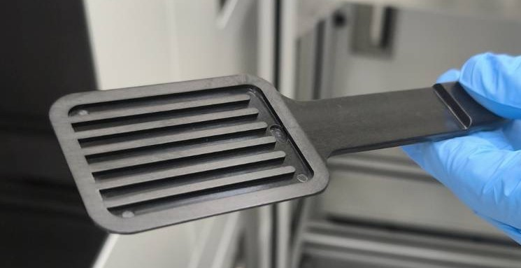
改善後
